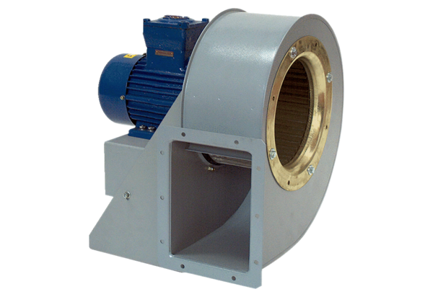Radijalno puhalo GRM HD 22/4 ExJedinica za pakiranje: 1 komAsortiman: C
Broj artikla: 0073.0399Proizvođač: MAICO

